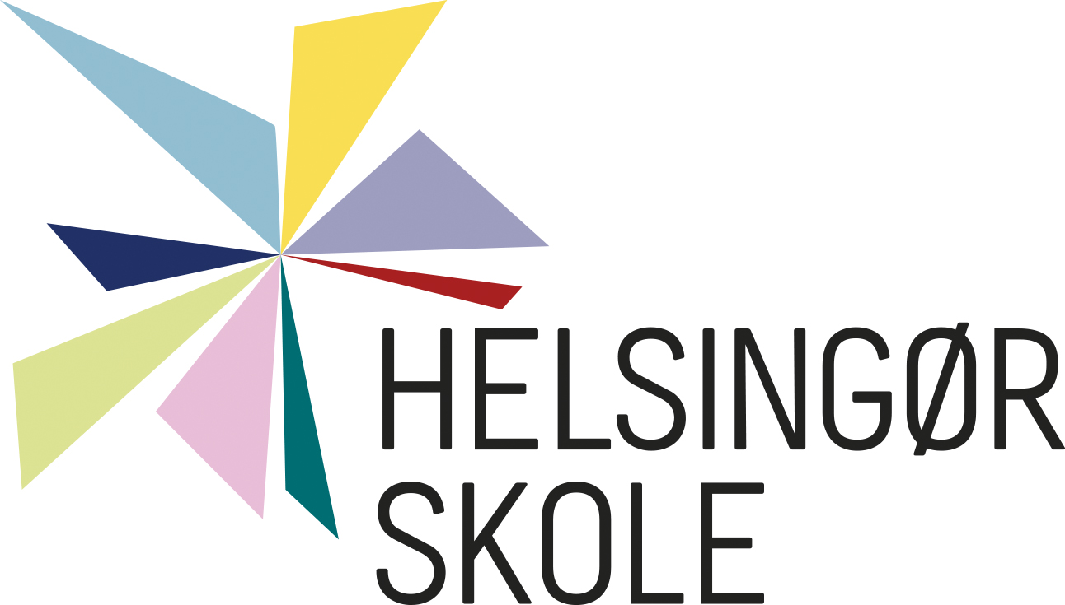
Gefionsvej 93
3000 Helsingør

T 4928 2800
E gu@helsingor.dk
W helsingorskole.dk

EAN-nr: 5790001126612
Dato: 18. september 2023

Principper på Helsingør Skole som pt. ikke er på hjemmesident:

- Sponsering: rudformet i 2013
- Lejrskole: revideret i 2018
- Skole-hjem samarbejdet: revideret i 2018
- Princip for SFO: udformet i 2020

